**Η Κατερίνα και ο Αόρατος στο σκοτάδι**

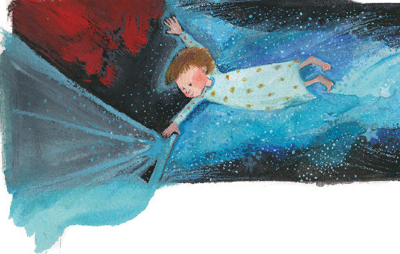

**H** Κατερίνα δε νυστάζει καθόλου. Ποτέ δε νυστάζει, άμα έχουνε ξένους. Μόνο που, όσο περνάει η ώρα, θέλει να μαθαίνει όλο και περισσότερα.

Θέλει να μάθει τι γεύση έχει το κρασί του μπαμπά, πόσα τσιγάρα υπάρχουν μέσα στο πακέτο του κυρίου Τάκη και πώς ανοίγει και κλείνει η τσάντα της κυρίας Γεωργίας. Και τότε η μαμά λέει: «Κατερίνα, αρκετά. Γρήγορα στο κρεβάτι σου». Τρεις φορές της το λέει. Η Κατερίνα όμως δεν ακούει.

«Το ξέρεις πως είναι αργά, μωρό μου. Πρέπει να πας για ύπνο».

Η μαμά την πιάνει από το χέρι και την οδηγεί στο δωμάτιό της. Τη βοηθάει να γδυθεί και της στρώνει το κρεβάτι.

«Καληνύχτα, χρυσό μου», της λέει.

Τη σκεπάζει και της δίνει ένα φιλάκι στο μάγουλο.

«Μαμά, μην κλείσεις σήμερα το φως, σε παρακαλώ».

«Μην ακούω ανοησίες, Κατερίνα. Ξέρεις πολλούς ανθρώπους να κοιμούνται με το φως αναμμένο;».

«Ούτε και την πόρτα, μαμά».

«Σε παρακαλώ, Κατερίνα. Μα τι έχεις πάθει απόψε; Ολόκληρη κοπέλα είσαι πια... Έλα, κλείσε τα μάτια σου και κοιμήσου... Γρήγορα...», λέει η μαμά και βγαίνει κλείνοντας πρώτα το φως και ύστερα την πόρτα.

Στην αρχή η Κατερίνα δε βλέπει τίποτα. Όλα είναι σκοτάδι. Δε βλέπει απολύτως τίποτα. Ούτε καν την Κατερίνα. «Κατερίνα!», φωνάζει τρομαγμένη. Δεν της απαντάει κανείς. Κι αυτή χώνει το κεφάλι της κάτω από τα σκεπάσματα και κλείνει τα μάτια της. Σφιχτά. Πολύ σφιχτά. Γκαπ, γκουπ, ακούει να χτυπά η καρδιά της. «Κατερίνα!», ξαναφωνάζει και την πιάνουμε τα κλάματα. Τι σκληρή που είναι η μαμά! Γιατί την άφησε μόνη, κατάμονη μέσα στο μαύρο σκοτάδι; Καθόλου δεν τη λυπάται! Κι αν τη φάνε οι λύκοι; Κι αν τη δαγκώσουν τα σκυλιά; Κι αν την πνίξουνε τα φίδια; Γίνεται μικρή σαν κουβαράκι και τραβιέται στην άκρη του κρεβατιού. Μένει ακίνητη και σφίγγει κι άλλο τα μάτια της. Κόκκινα λαμπερά φωτάκια αστράφτουν παντού, σαν τα μάτια τής μάγισσας στη σκοτεινή σπηλιά. «Βοήθεια!», φωνάζει κι αρχίζει να τρέχει για να ξεφύγει. Όμως δε βρίσκει πουθενά την έξοδο της σπηλιάς. Κι όλο τρέχει... κι όλο τρέχει... Πέφτει, σηκώνεται... Τα γόνατά της ματώνουν, τα χέρια της γδέρνονται...

«Ψιτ, ψιτ», ακούει τότε μια φωνή. Η Κατερίνα κοιτάζει γύρω γύρω. Παντού μαύρο πηχτό σκοτάδι. Δε βλέπει τίποτα. «Ψιτ, ψιτ», ξανακούγεται η φωνή.

«Δε σε βλέπω. Πού είσαι;».

«Πώς θες να με δεις, χαζή, αφού είμαι αόρατος και μ’ αυτό το σκοτάδι δεν μπορεί κανείς να δει ούτε τη μύτη του;».

«Τι θες να κάνω;».

«Δώσ’ μου το χέρι σου».

Η Κατερίνα απλώνει δισταχτικά το δεξί της χέρι. Και τότε κάτι παράξενο συμβαίνει. Μια ζεστασιά την πλημμυρίζει. Μια ζεστασιά γαλάζια.... Τα υγρά γκρίζα τείχη της σπηλιάς σωριάζονται σε ερείπια και τα χιλιάδες κόκκινα μάτια της μάγισσας γίνονται εκατομμύρια αστέρια και πλανήτες και γαλαξίες.

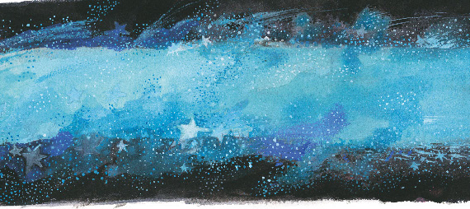

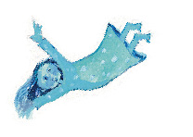

Και η γαλάζια Κατερίνα ταξιδεύει ανάμεσά τους, κρατώντας σφιχτά από το χέρι τον Αόρατο. Δε μιλάνε. Δε λένε τίποτα. Μόνο γελάνε. «Χαχαχά», γελάει ο Αόρατος. «Χαχαχά», γελάει η Κατερίνα.

«Μα επιτέλους!... Θα ξυπνήσεις καμιά φορά; Τι γέλια είναι αυτά;».

Η Κατερίνα ανοίγει ξαφνιασμένη τα μάτια της και βλέπει πάνω από το προσκέφαλό της τη μαμά της να χαμογελάει και να προσπαθεί να την ξυπνήσει. Κοιτάζει γύρω της απογοητευμένη. Ο ήλιος έχει πλημμυρίσει το δωμάτιο.

«Πού πήγε ο Αόρατος;».

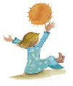«Ποιος αόρατος;».

«Ο Αόρατος, μαμά...., που μου κρατούσε το χέρι και μ’ έκανε γαλάζια...».

«Μου φαίνεται πως κοιμάσαι ακόμη, μωρό μου. Ονειρεύεσαι κιόλας».

**Δραστηριότητες**

1. **Τι φοβάται η Κατερίνα;**

_____________________________________________________________________________

_____________________________________________________________________________

_____________________________________________________________________________

_____________________________________________________________________________

_____________________________________________________________________________

1. **O Αόρατος κι εσύ ταξιδεύετε με την Κατερίνα στο όνειρό της. Πού αλλού θα μπορούσατε να πηγαίνατε;**

________________________________________________________________________________

________________________________________________________________________________

________________________________________________________________________________

________________________________________________________________________________

________________________________________________________________________________

________________________________________________________________________________

1. **Γράψε, αν θέλεις, για τους φόβους που αισθάνεσαι. Μοιάζουν με αυτούς της Κατερίνας;**

____________________________________________________________________________

____________________________________________________________________________

_____________________________________________________________________________

_____________________________________________________________________________

_____________________________________________________________________________

_____________________________________________________________________________

1. **Γράψε την περίληψη του κειμένου.**

________________________________________________________________________________________________________________________________________________________________________________________________________________________________________________________________________________________________________________________________________________________________________________________________________________________________________________________________________________________________________________________________________________________________________________________________________________________________________________________________________________________________________________________________________________________________________________________________________________________________________________________________________________________________________________________________________________________________________________________________________________________________________________________________________________________________________________________________________________

__________________________________________________________________________________________________________________________________________

1. **Κλείνε τα ουσιαστικά το όρος, το πέλαγος, το μέρος.**

|  |  |  |  |
| --- | --- | --- | --- |
| ΕΝΙΚΟΣ ΑΡΙΘΜΟΣ | | | |
| ΟΝΟΜΑΣΤΙΚΗ | το όρος | το πέλαγος | το μέρος |
| ΓΕΝΙΚΗ |  |  |  |
| ΑΙΤΙΑΤΙΚΗ |  |  |  |
| ΚΛΗΤΙΚΗ |  |  |  |
| ΠΛΗΘΥΝΤΙΚΟΣ ΑΡΙΘΜΟΣ | | | |
| ΟΝΟΜΑΣΤΙΚΗ |  |  |  |
| ΓΕΝΙΚΗ |  |  |  |
| ΑΙΤΙΑΤΙΚΗ |  |  |  |
| ΚΛΗΤΙΚΗ |  |  |  |

1. **Κάνε γραμματική αναγνώριση:**

Λάθους

Δασών

Ωχ!

Μπράβο!

Να εργαστώ

Περιμένοντας

Γύρω

Γαλάζια

1. **Κάνε συντακτική αναγνώριση (Υ, Ρ, Α, Κ)**

Η Αλεξάνδρα πετάει στα σύννεφα.

Η αμυγδαλιά πέταξε μπουμπούκια.

Ο καιρός φαίνεται βροχερός.

Το σπίτι μας είναι μεγάλο και ηλιόλουστο.

Αγόρασα από τον μανάβη μήλα, αχλάδια και πορτοκάλια.

Αυτοδιόρθωση- απαντήσεις

|  |  |  |  |
| --- | --- | --- | --- |
| ΕΝΙΚΟΣ ΑΡΙΘΜΟΣ | | | |
| ΟΝΟΜΑΣΤΙΚΗ | το όρος | το πέλαγος | το μέρος |
| ΓΕΝΙΚΗ | του όρους | του πελάγους | του μέρους |
| ΑΙΤΙΑΤΙΚΗ | το όρος | το πέλαγος | το μέρος |
| ΚΛΗΤΙΚΗ | όρος | πέλαγος | μέρος |
| ΠΛΗΘΥΝΤΙΚΟΣ ΑΡΙΘΜΟΣ | | | |
| ΟΝΟΜΑΣΤΙΚΗ | Τα όρη | τα πελάγη | τα μέρη |
| ΓΕΝΙΚΗ | των ορέων | των πελαγών | των μερών |
| ΑΙΤΙΑΤΙΚΗ | τα όρη | Τα πελάγη | τα μέρη |
| ΚΛΗΤΙΚΗ | όρη | πελάγη | μέρη |

**Κάνε γραμματική αναγνώριση:**

Λάθους ουσιαστικό, γένους ουδετέρου, γενικής πτώσης, ενικού αριθμού

Δασών ουσιαστικό, γένους ουδετέρου, γενικής πτώσης, πληθυντικού αριθμού

Ουφ! Επιφώνημα

Μπράβο! Επιφώνημα

Να εργαστώ ρήμα, υποτακτικής έγκλισης, χρόνου Αορίστου, πρόσωπο α’ ενικό, παθητικής φωνής του ρήματος εργάζομαι.

Περιμένοντας μετοχή ενεργητικής φωνής

Γύρω τοπικό επίρρημα

Γαλάζιας επίθετο, θηλυκού γένους, γενικής πτώσης, ενικού αριθμού

**Κάνε συντακτική αναγνώριση (Υ, Ρ, Α, Κ)**

Y P

Η Αλεξάνδρα πετάει στα σύννεφα.

Y P A

Η αμυγδαλιά πέταξε μπουμπούκια.

Y P K

Ο καιρός φαίνεται βροχερός.

Y P K K

Το σπίτι μας είναι μεγάλο και ηλιόλουστο.  
 P A A A

Αγόρασα από τον μανάβη μήλα, αχλάδια και πορτοκάλια.